1122 CS255B 數位系統實驗（二） - LAB07

1113341 張維家

Lab07：ALU算數邏輯運算單元

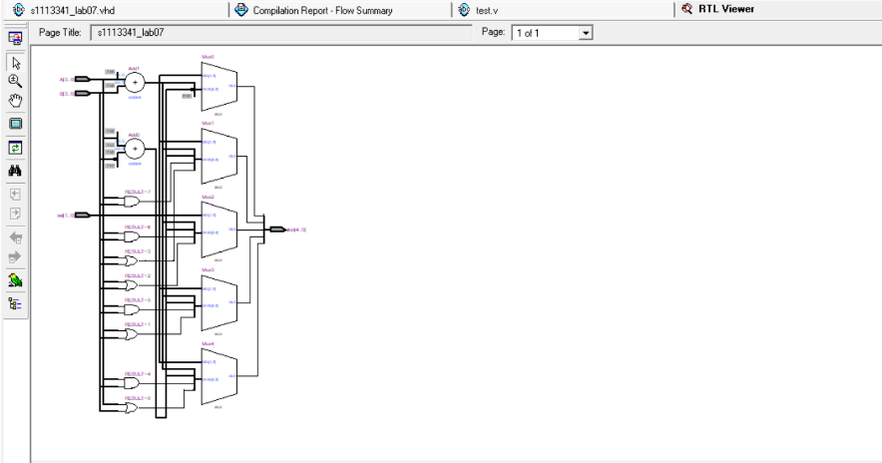

模擬電路截圖

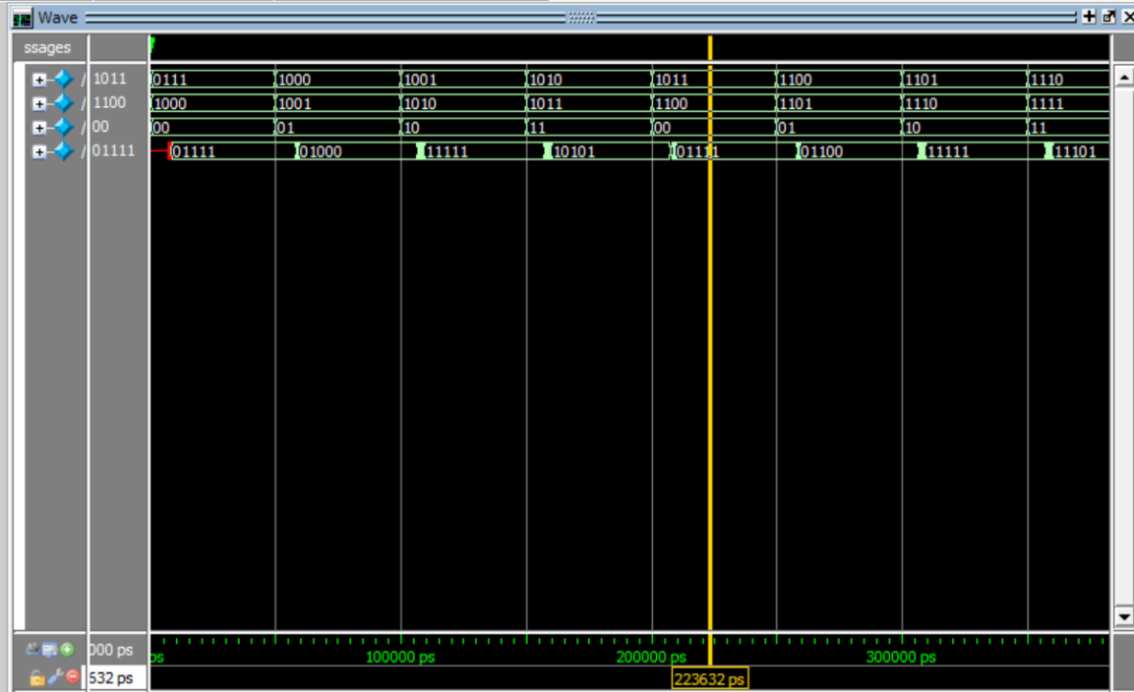

模擬波形截圖

VHDL 程式碼截圖

Verilog HDL 程式碼截圖